Խնդիրներ
- Հաշվե՛լ ինտեգրալը․ ${\int_{-∞}^{+∞}{e}}^{-x^{2}+2022x}dx$:

- Ապացուցել, որ $A=\left[\begin{matrix}9 & 6 \\ 6 & 4\end{matrix}\right]$ մատրիցը ոչ բացասական որոշված (positive semidefinite) մատրից է։ Գտնել այն $\vec{x} ∈R^{2}$, որոնց համար $\vec{x}A\vec{x}=0$.

- A-ն և B-ն խաղում են հետևյալ խաղը։ Նրանք հերթով նետում են զառերի զույգ։ Խաղը սկսում է A-ն։ Խաղը ավարտում է A-ի հաղթանակով, եթե նրա զառերի վրա գրված թվերի գումարը 4 է, կամ B-ի հաղթանակով, եթե նրա զառերի վրա գրված թվերի գումարը 10 է։ Գտնե՛լ A խաղացողի հաղթելու հավանականությունը։

- Հետազոտությունները ցույց են տալիս, որ Հայաստանում ընտանիքները ամսվա ընթացքում միջինում 5.8 անգամ են իրականացնում առցանց գնումներ։ Նոր հետազոտություն է իրականացվել, որին մասնակցել են 20 ընտանիքներ։ Արդյունքները հետևյալն են՝ ընտրանքի միջին 3.85, ընտրանքի ստանդարտ շեղում՝ 2.52:
Հիմնվելով այս արդյունքների վրա կարելի՞ է պնդել, որ 5% նշանակալիության մակարդակում առցանց գնումների մակարդակը ցածր է, քան միջինում ամսեկան 5.8 անգամ գնումից։ Օգտվեք կցված 2 աղյուսակներից մեկից: Բացատրեք Ձեր ընտրությունը։

- Ձևակերպեք զրոյական և այլընտրանքային վարկածները
- Հաշվեք p-value
- Կատարեք եզրակացություն։

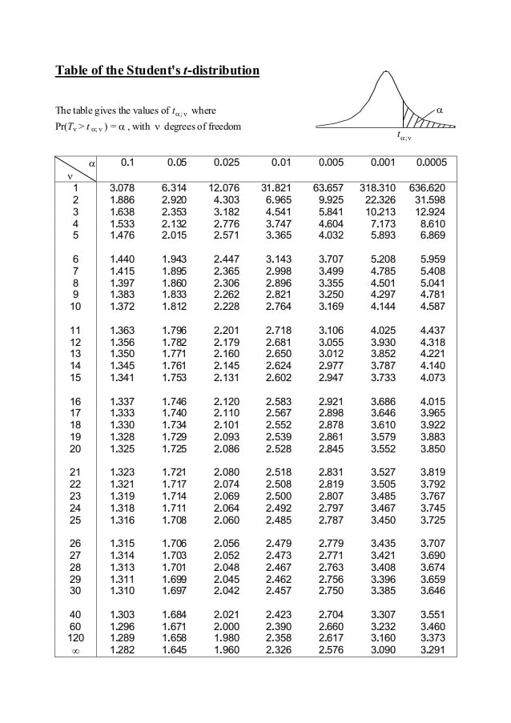

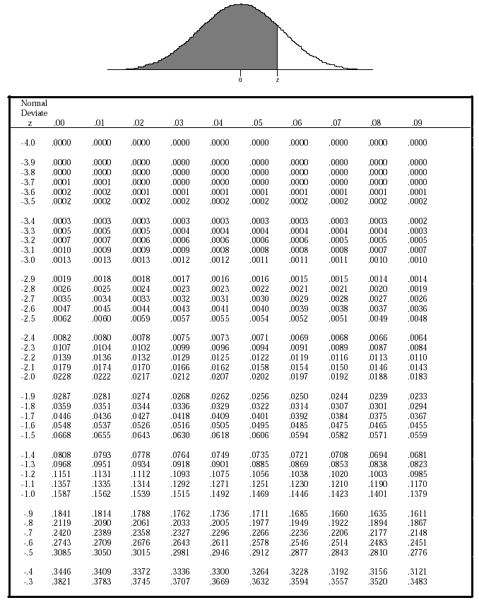

Լուծումներ

- ${\int_{-∞}^{+∞}{e}}^{-x^{2}+2022x}dx={\int_{-∞}^{+∞}{e}}^{-{\left(x-1011\right)}^{2}+{1011}^{2}}dx=e^{{1011}^{2}}{\int_{-∞}^{+∞}{e}}^{-x^{2}}dx=e^{{1011}^{2}}I$:
Նկատենք, որ $I^{2}=\int_{-∞}^{+∞}{\int_{-∞}^{+∞}{e^{-{(x}^{2}+y^{2})}dxdy}}=\int_{-∞}^{+∞}{\int_{0}^{2π}{re^{-r^{2}}drdθ}}=2π$, հետևաբար $I=\sqrt{2π}$:
Հետևաբար, ${\int_{-∞}^{+∞}{e}}^{-x^{2}+2022x}dx=e^{{1011}^{2}}\sqrt{2π}$:

- Ոչ զրոյական որոշված լինելու համար $x^{T}Ax≥0$
$$\begin{matrix}x^{T}Ax & =\left[\begin{matrix}x & y\end{matrix}\right]\left[\begin{matrix}9 & 6 \\ 6 & 4\end{matrix}\right]\left[\begin{matrix}x \\ y\end{matrix}\right]=\left[\begin{matrix}x & y\end{matrix}\right]\left[\begin{matrix}9x+6y \\ 6x+4y\end{matrix}\right] \\ & =x(9x+6y)+y(6x+4y)=9x^{2}+6xy+6xy+4y^{2} \\ & =9x^{2}+12xy+4y^{2} \\ & =(3x+2y)^{2}≥0.\end{matrix}$$

Ցանկացած $x\left[\begin{matrix}3/2 \\ -1\end{matrix}\right]$

- Նկատենք, որ զառերի գումարի 4 լինելու պատահույթի հավանականությունը $\frac{3}{36}=\frac{1}{12}$ է։ Նկատենք, որ առաջին փուլում առաջին խաղացողը կհաղթի $\frac{1}{12}$ հավանականությամբ, երկրորդում՝ $\frac{1}{12}∙(\frac{11}{12}∙\frac{11}{12})$ հավանականությամբ, իսկ $n$-րդ փուլում` $\frac{1}{12}∙{\left(\frac{11}{12}\right)}^{n-1}$: Հետևաբար, հավանականությունը հավասար է $\sum_{n=1}^{∞}{\frac{1}{12}{\left(\frac{121}{144}\right)}^{n-1}}=\frac{1}{12}\sum_{n=1}^{∞}{{\left(\frac{121}{144}\right)}^{n-1}=}\frac{1}{12}∙\frac{1}{1-\frac{121}{144}}=\frac{1}{12}∙\frac{144}{23}=\frac{12}{23}$:
Դիտողություն․ Խնդիրը կարող ենք լուծել նաև այլ տարբերակով․ դիցուք՝ առաջին խաղացողի հաղթելու հավանակությունը $p$ է։ Այդ դեպքում, նա առաջին քայլին կհաջողի $\frac{1}{12}$ հավանակությամբ։ 4 չնետելու դեպքում, երկրորդ խաղացողը նույն իրավիճակում է, որում իսկզբանե առաջինն էր։ Հետևաբար այդ դեպքում նրա հաղթելու հավանականությունը $1-p$ է։ Հետևաբար, $p=\frac{1}{12}+\frac{11}{12}(1-p)$, որտեղից կրկին ստացվում է $p=\frac{12}{23}$ արժեքը։

- T distribution, p-value=0.01, H0: x=5.8, H1: x<5.8, զրոյական վարկածը մերժվում է:

